МИНИСТЕРСТВО НАУКИ и высшего образования

**РОССИЙСКОЙ ФЕДЕРАЦИИ**

Федеральное государственное автономное образовательное учреждение

высшего образования

«Санкт-Петербургский политехнический университет Петра Великого»

(ФГАОУ ВО «СПбПУ»)

**Институт среднего профессионального образования**

**Отчёт по лабораторной работе № 1**

**Тема: «GIT»**

Выполнил студент

№ 27 курса № 22919/21

Чиликин А. А.

Санкт-Петербург,

2024

**Задание по управлению версиями:**

Запустить Git  GUI или TortoiseGit. Создать новый репозиторий (в папке по фамилии студента).

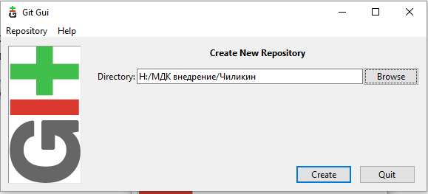

Добавить в папку репозитория файлы. Зафиксировать состояние репозитория (выполнить commit).

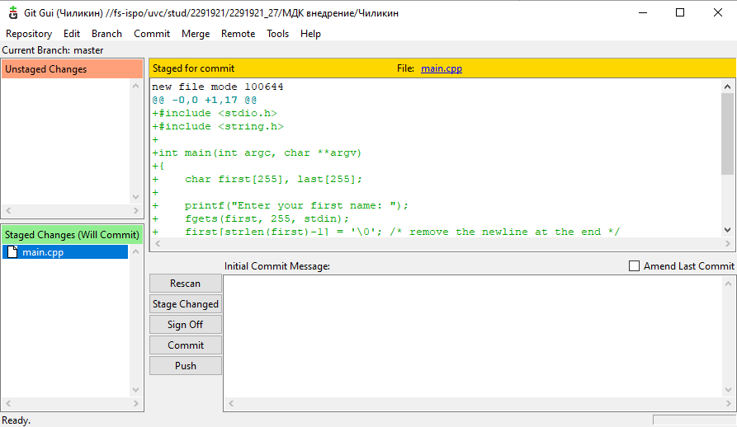

Внести изменения в файлы.  Зафиксировать новое состояние репозитория.

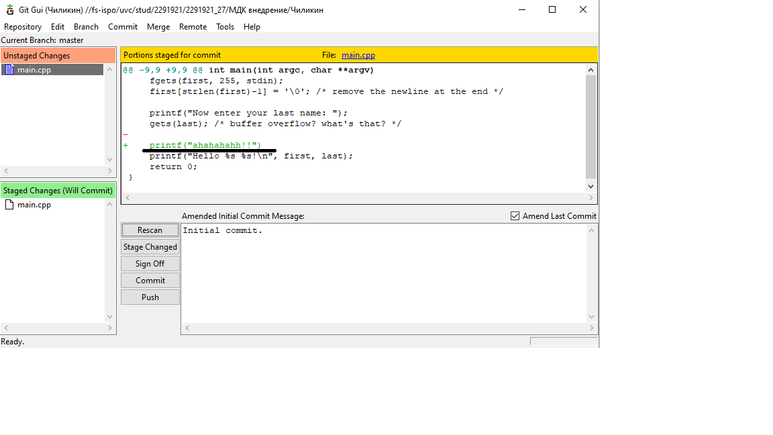

Создать новую ветку 1. Внести в нее изменения (добавить новый файл и изменить существующий файл: добавить, удалить и изменить строки) и зафиксировать их.

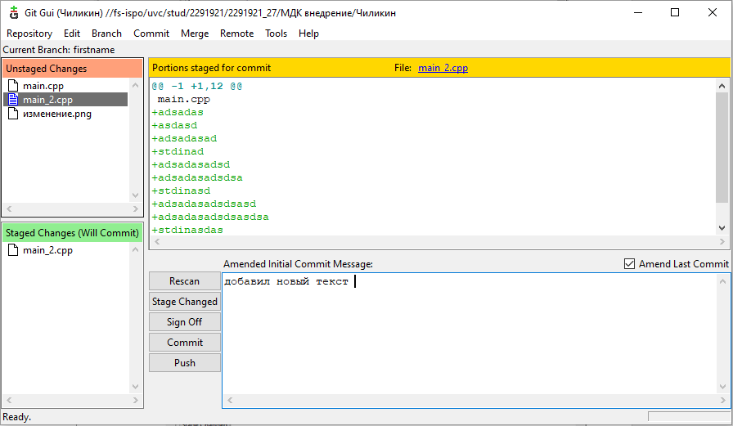

Переключиться на ветку мастера. Внести в нее изменения (добавить новый файл; изменить существующие файлы: добавить, удалить и изменить строки первоначального файла) и зафиксировать их.

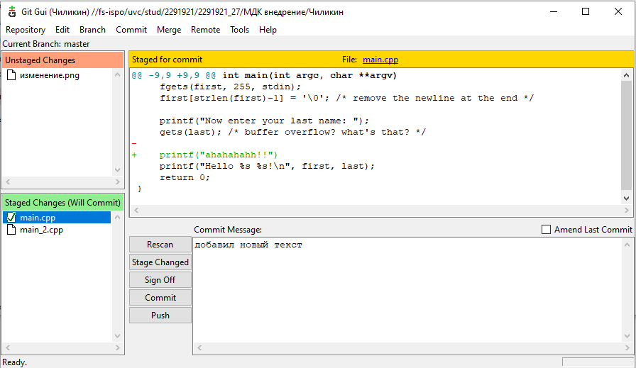

Продемонстрировать слияние веток. Разрешить возникший конфликт.

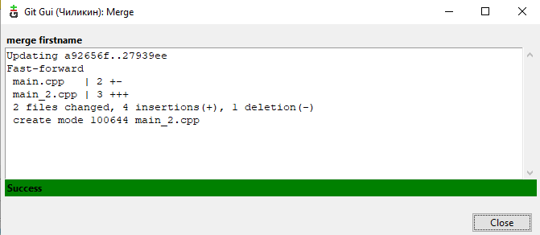

Просмотреть дерево изменений веток (историю).

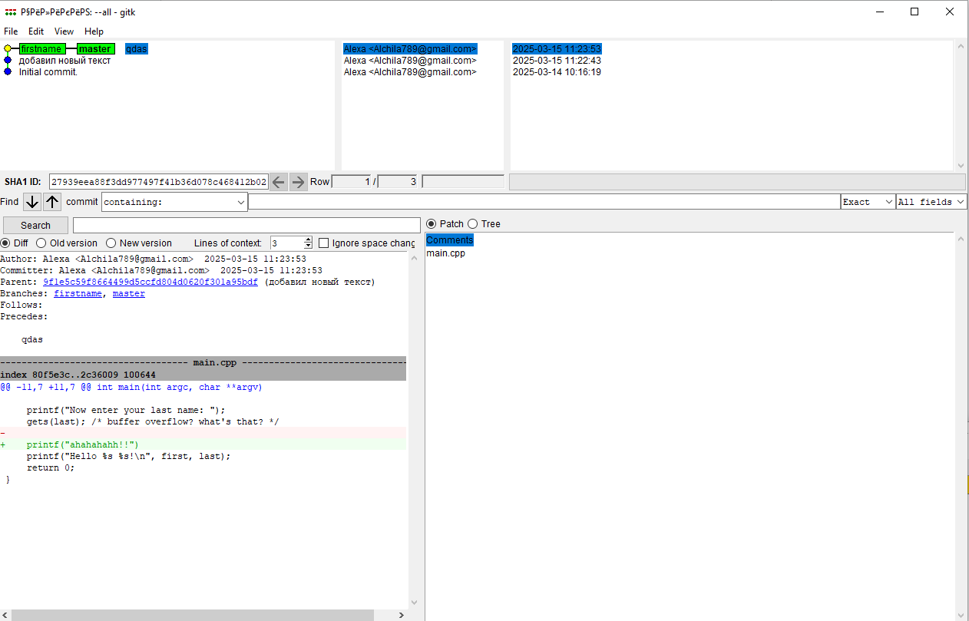

Продемонстрировать откат изменений в ветке 1.

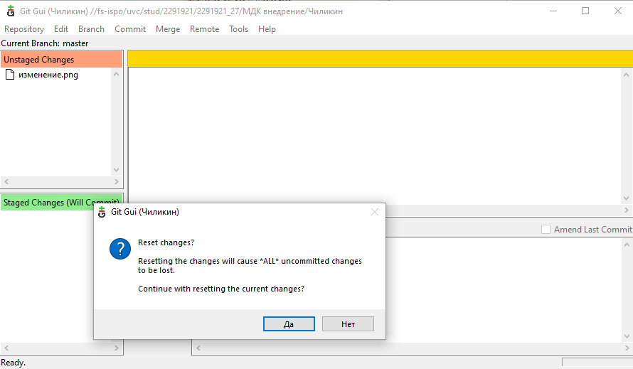

Создать удаленный репозиторий (на github.com или в сети).

Отправить данные на удаленный репозиторий (выполняется одним из студентов подгруппы).Добавить к удаленному репозиторию участников проекта.

Получить данные из удаленного репозитория (выполняется прочими студентами).

Изменить полученные данные.

Зафиксировать изменения и отправить их на удаленный репозиторий (выполняется всеми студентами подгруппы).

Получить данные из удаленного репозитория.

Просмотреть историю изменений.